Государственное казённое учреждение социального обслуживания Краснодарского края
«Камышеватский социально-реабилитационный центр для несовершеннолетних»

Празднично-развлекательная программа
«Осень, осень в гости просим»

Воспитатели:
Бондарева Ксения Петровна
Супрун Ирина Александровна
02.11.2018 г.

ст-ца Камышеватская
2018
Тема: «Осень, осень в гости просим»
Цель: закрепление и обобщение знаний детей об осени в занимательно форме.
Задачи:
расширять знания об окружающем мире;
развивать монологическую речь, активизировать познавательную
деятельность детей;
развивать творческие способности воспитанников;
формировать нравственно-ценностное отношение к природе;
включать детей в разноплановую творческую деятельность.
Оборудование:
Декорации: листья, планшеты, баннер с изображением осеннего парка, шары , экран, проектор.
Для проведения мероприятия: листья для танца, ленты, кораблики, лужи, репка, стулья, парты, стол, ведра, тазы, фруктовая ваза, зонтики, мешок, подарки, телефон.
Действующие лица:
Ведущий (Бондарева К.П.);
Осень (Рамазанова Н.Г.): блузка, накидка, шляпка;
Сентябрь (Митлаш К.); Октябрь (Митлаш В.); Ноябрь (Митлаш М.): русские народные рубахи, черные брюки, туфли, кепки с надписью);
Песня «Наступила осень»:
Девочки (Охват Л., Козлова Анг., Митлаш Д, Митлаш В., Гуляева Анг., Курушина Ст.): костюмы зеленые и голубые поедки, чешки;
Мальчики (Охват К., Митлаш Ил.): белый верх, черный низ, туфли;
Танец «Листик, листик – листопад» (Охват К., Охват Л, Козлова Анг., Митлаш Ил.): остаются в костюмах после песни «Наступила осень»;
Песня «Дожди» (Мартиросян Р., Калашникова Ю.):
Рома – белый верх, темный низ, туфли.
Юля – платье, басоножки;
Сценка про школу:
Учительница (Михайлова А. Н.): в строгом костюме;
Ученики (Мартиросян Р., Углитская Я., Курушин А., Охват Д.): в школьной форме;
Подтанцовка к песне «Листики – кораблики» (Гуляева Анг., Курушина Ст.): голубые костюмы, чешки;
Подтанцовка к песне «Веселый зонтик» (Мартиросян Р., Курушин А., Калашникова Ю., Углицкая Я.)
Мальчики: белый верх, темный низ, туфли;
Девочки: розовый и голубой костюм, чешки;
Сценка «Яблоневый спас» (бабушка - Овчаренко Г.Н; внук - Мартиросян Р.; друзья – Митлаш К., Охват К.)
Бабушка: халат, платок, тапки;
Внук, друзья: джинсы, кофты, туфли;
Стихотворение (Углитская Я.): платье, басоножки;
Сценка «Репка»:
Дед (Мартиросян Р.): шляпа, рубаха, джинсы, крассовки;
Бабка (Углитская Я.): парик, очки, блузка, юбка, шпильки;
Внучка (Курушина Ст.): бант на ободке, юбка, блузка, кеды;
Жучка (Гуляева Анг.), Мурка (Иванцова Ал.), мышонок (Охват Д.): водолазки, брюки, ушки на ободках, кроссовки.
Дети которые не участвуют одеты нарядно:
Девочки: платья, босоножки.
Мальчики: рубашки, брюки, туфли.
Форма проведения: празднично-развлекательная программа.
Литература: infourok.ru; http://sut-nov.um.la; www.maam.ru.

Ход праздника:
Смотрите все: во всей красе
Несётся осень на лисе.
И где лиса махнет хвостом,
Рыжеет все на месте том:
Окрасит рыжей кистью
Она траву и листья.
И станут рыжими кусты,
Тропинки, улицы, мосты,
Дома и поздние цветы…
Смотри: не порыжей и ты!
Волкова Н.
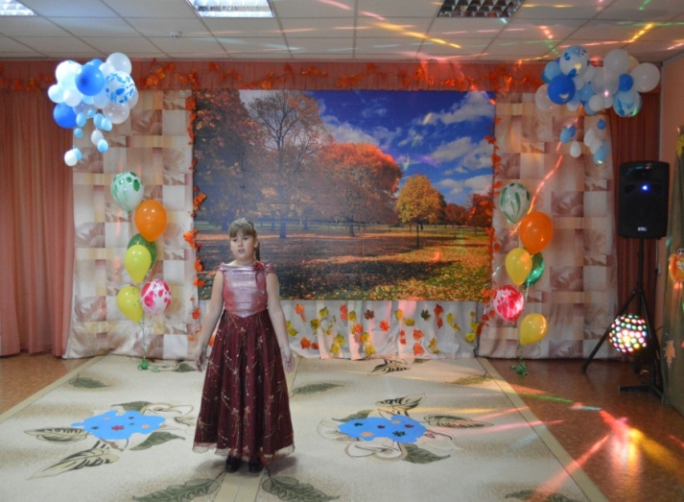
В зал входят малыши и поют песню «Наступила осень», после песни остаются на своих местах.
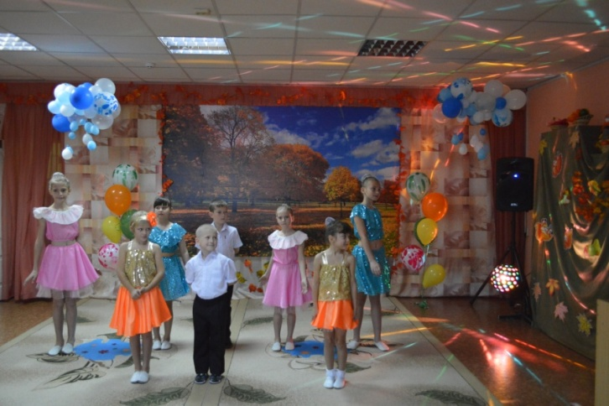
Ведущий входит в зал, говорит вступительное слово.

Ведущий:
Нельзя нам на свете прожить без чудес. Они нас повсюду встречают.
Волшебный осенний и сказочный лес нас в гости к себе приглашает.
Закружится ветер под песню дождя, листочки нам под ноги бросит.
Какая красивая это пора: пришла к нам опять чудо-осень!

Первый чтец:
Осень! Славная пора!
Любит осень детвора.
Сливы, груши, виноград
Всё поспело для ребят.
Второй чтец:
Журавли на юг летят.
Здравствуй, здравствуй, осень!
Приходи на праздник к нам,
Очень, очень просим.
Третий чтец:
Здесь мы праздник радостный
Весело встречаем,
Приходи, мы ждем тебя,
Осень золотая.
Осень:
Вы обо мне? А вот и я! Привет осенний вам, друзья!
Вы рады встретиться со мной? Вам нравится наряд лесной?
Я пришла на праздник к вам петь и веселиться.
Я хочу со всеми здесь крепко подружиться!
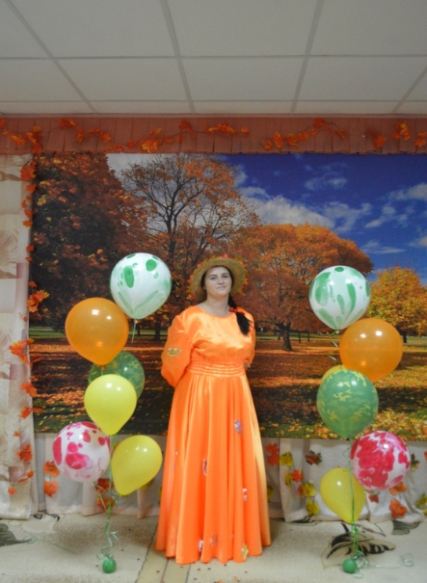
Четвертый чтец:
Осень подойдет неслышно,
Тихо встанет у ворот.
В огороде листик вишни
На дорожку упадёт.
Это первая примета,
Что от нас уходит лето.
Пятый чтец:
А вторая куст малины
B нитях белой паутины.
Чуть короче станет день,
Потемнеют облака,
Словно их накроет тень,
Станет пасмурной река.
Шестой чтец:
Третья верная примета:
Осень бродит близко где - то.
Ранним утром на поляны
Лягут белые туманы,
А потом уж, жди не жди,
Моросящие дожди
Пеленой затянут просинь
Значит, наступила осень.
Танец «Листик, листик – листопад», исполняют малыши и уходят в зал.
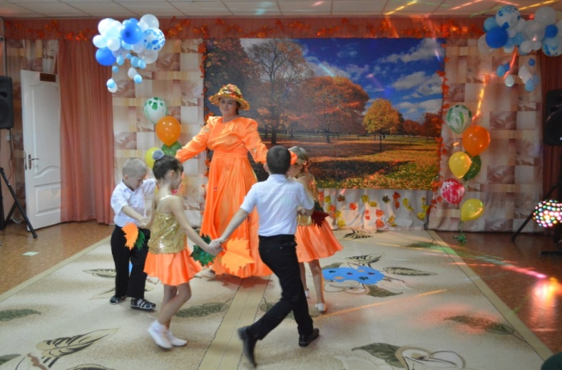
Осень:
Спасибо вам, ребята! Много хорошего услышала я о себе. Пришла я к вам на праздник не одна, а вместе с тремя своими братьями, осенними месяцами. Они помогут мне провести наш праздник. А пока я хотела бы узнать: какая я?
Игры «Расскажи, какая осень»
Дети называют прилагательные: красивая, золотая, рыжая, мокрая, дождливая…
Звучит песня Родники – «Дожди» (поют старшие воспитанники).
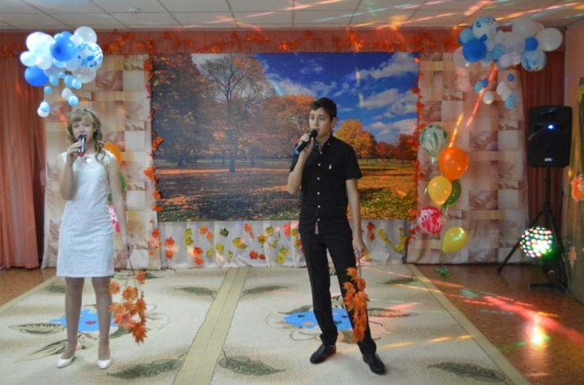
Ведущий: Все вы знаете, что осень – пора уборки урожая. А в какой именно день нужно картошку копать, лук убирать, капусту срезать – это вы знаете? Наши далекие предки знали и использовали для этого особый календарь.
1 сентября. День Святой фёклы.
На святую фёклу – копай свеклу.
13 сентября. Святой Куприян – картофель копай.
17 сентября. На Луку лук дёргали.
21 сентября. На Святого Никиту срезали репу.
23 сентября. Святой Пётр и Павел – рябинники. Сбор урожая рябины. В этот день кисти рябины вешали под крышу каждого дома. Девушки плели рябиновые бусы, венки. Часть ягод оставляли дроздам да снегирям.
Осень:
Опустел наш школьный сад,
Паутинки вдаль летят,
И на южный край земли
Потянулись журавли.
Распахнулись двери школ,
Что за месяц к нам пришёл?
Дети: Сентябрь.

В зал входит Сентябрь:
Сентябрь: Ребята, а вы знаете, что я, Сентябрь – младший брат осени. В древней Руси первый день сентября был первой встречей осени и назывался летопроводцем – проводами лета. Сентябрь – самый сухой месяц осени. Эти теплые деньки осени называются бабьим летом. Бабье лето обычно продолжается одну - две недели. Это самое лучшее время для сбора грибов и фруктов. Так же с приходом осени существует еще одно не менее важное событие. 1 сентября - дети идут в школу.
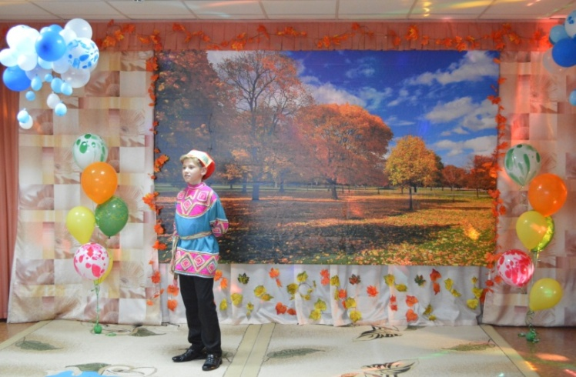
Миниатюры «Про школу»
Звучит школьный звонок дети смешно забегают в класс и садятся на свои места. Входит учитель:
Ведущий: Один день в сельской школе.
Учительница: Дети, я на дом вам задавала выучить стихи, про осень. Кто начнет?
Девочка-отличница:
- «Осень наступила, птицы улятели…»
Учительница прерывает:
- Подожди-подожди, давай еще раз с начала.
Девочка-отличница:
- «Осень наступила, птицы улятели…»
Учительница прерывает:
- Нет-нет, вспомни, как нужно правильно говорить, попробуй еще раз.
Девочка-отличница:
- «Осень наступила, птицы улятели…»
Учительница прерывает:
- Да почему «улятели»-то?!
Девочка-отличница:
- Ну, почаму-почаму: клявать нечаво, вот и улятели…
Звучит школьный звонок.
Учительница: - Дети, проверим, как вы внимательно прочитали роман. Где встретились Ростова и Безухов первый раз?
Вовочка на задней парте пригнулся и шепчет: - «Окей гугл».
Быстро смотрит в телефон и тянет руку:
Вовочка: - Марья Ивановна! На 37 странице!
Звонок.
Учительница:
- Сидоркин, ты мне разве не обещал, что исправишь свою двойку?
Сидоркин:
- Да, Марь Иванна.
Учительница:
- А я разве не обещала вызвать твоих родителей, если ты не сделаешь этого?
Сидоркин:
- Да, Марь Иванна, но если я не сдержал своего обещания, то и вы можете не сдерживать свое!
Звонок.
Учительница:
- Ребята, подумайте: если в темном помещении, во время грозы, погладить кота против его шерсти, что вам бросится в глаза?
Ученик (кричит с места):
- Кот!
Звонок.
Ученик поднимает руку:
- Маривановна! Отпустите меня сегодня домой пораньше!
Учительница:
- Это еще почему?
Ученик:
- На день рождения!
Учительница:
- Так он у тебя, кажется, был в прошлом месяце!
Ученик:
- Да не у меня день рождения, а у моего хомяка.
Учительница:
- Вовочка, не смеши меня. Если тебе верить, у твоего хомяка в этом году день рождения был уже 9 раз.
Ученик:
- Да! А этот – десятый, юбилейный!
Звонок.
Учительница:
- Дети, а вы знаете, что в холоде все вещества сжимаются, а в тепле, наоборот, увеличиваются в размере?
Отличница тянет руку:
- Конечно, Мариванна! Летние каникулы длятся дольше зимних.
Звонок и песня гр. Краски «Каникулы»
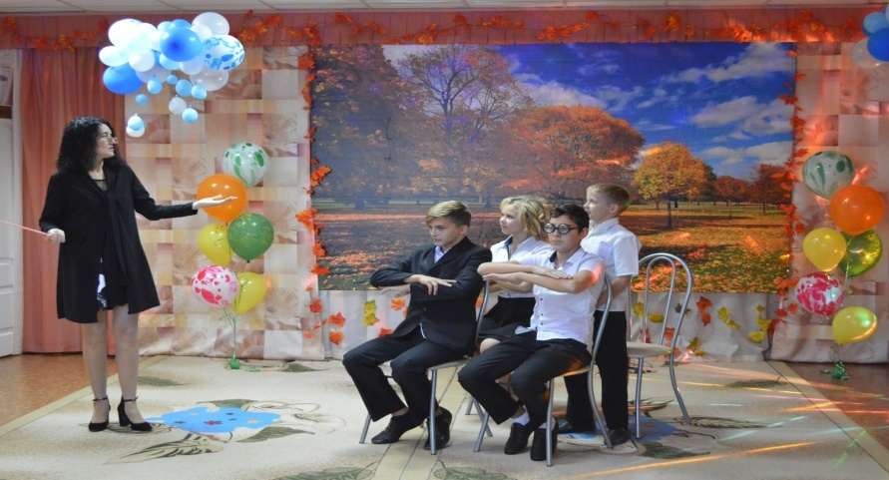

Звучит песня «Листики-кораблики» (поет А. В. Полякова, дети танцуют)
Осень: У меня есть еще один братец. Отгадайте:
Всё мрачней лицо природы:
Помрачнели огороды, оголяются леса,
Молкнут птичьи голоса.
Мишка в спячку завалился.
Что за месяц к нам явился?
Дети: Октябрь. (в зал входит Октябрь)
Октябрь: Меня называют вершиной осени. Почему?! (это середина осени). Хмурень – так называли меня в старину. Называют меня еще вечером года. В это время природа готовится ко сну. Дел у всех невпроворот. Дни и ночи стали холоднее, не только животные, но и люди готовятся к зиме: на полях и в огородах идет уборка овощей. А какие овощи заготавливают на зиму? Отгадайте мои загадки! Задание для смекалистых.
- Собой любуется,
Коса - на улице.
Любит взрослый и малец,
Ее имя.... (огурец) МОРКОВЬ
- Зеленый и хрустящий,
Запахом манящий.
Знают все его вокруг,
Это наш салатный ...... (лук) ОГУРЕЦ
- Как оладьи можно жарить,
И варить, тушить и парить.
Овощ с тыквой схож немножко,
А зовут его ...(картошка) КАБАЧОК
- Был он бледным и зелёным,
А теперь вот – молодец:
Круглолицым стал и красным
Этот сочный …(огурец) ПОМИДОР
- Кочерыжку закрывает
Новый листик вновь и вновь –
В огороде подрастает
На глазах у нас … (морковь) КАПУСТА
- Хоть ходить он не умеет,
Но забрался на забор -
Весь в пупырышках, зелёный
Длиннотелый … (помидор) ОГУРЕЦ
- Без нее борща не сваришь
И заправку не поджаришь.
Вся малинового цвета,
А вкусна зимой и летом!
Без нее в салате пусто,
Называется…. (капуста) СВЕКЛА
- Посадил тот овощ дед,
Урожая ждал сто лет!
Ну и выросла какая!
Золотая да большая,
Как царица среди слуг!
Все узнали? Это… (лук) РЕПКА
- Из нее, сомнений нету,
Золушке была карета,
Часто ели предки наши,
Из нее варили кашу,
Добавляя только соль!
Ну конечно… (фасоль) ТЫВКА
- Он растет на огороде
И на лук похож он вроде,
Только делится на дольки,
Вкус имеет горький!
Знает каждый удалец
Это овощ… (огурец) ЧЕСНОК
Октябрь: Молодцы! А сейчас, ребята, отгадайте еще одну загадку:
Если дождик начинается,
Как цветок, он распускается
И со мною в переулке
Заспешит домой с прогулки. (зонт)
Звучит песня «Веселый зонтик» (поет А. Н. Михайлова, дети танцуют)
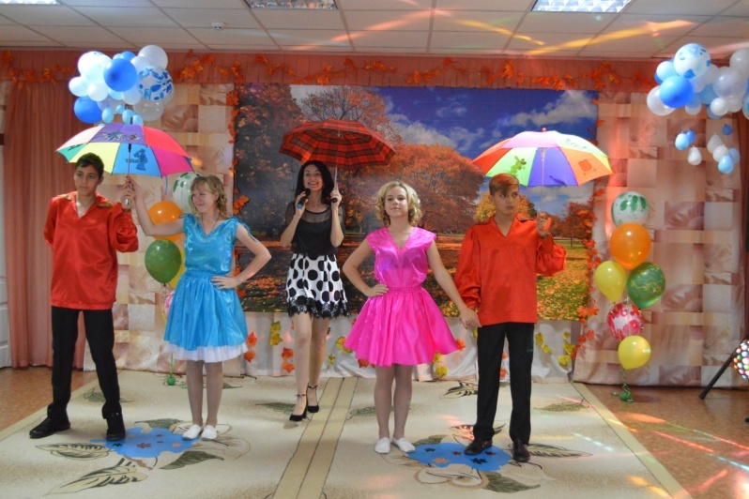
Ведущий: Ой, а кто это к нам еще торопится?
Осень:
А это еще один братец.
Поле черно-белым стало,
Падает то дождь, то снег.
А ещё похолодало
Льдом сковало воды рек.
Мёрзнет в поле озимь ржи.
Что за месяц? Подскажи?
Дети: Ноябрь.

Ноябрь: Я, последний месяц осени. У меня древнегреческое название – грудень, от слова «груда», что значило разъезженный, плохой и замерзший путь. В ноябре небо нередко закрыто тяжелыми облаками, идет снег с дождем.

«Яблоневый спас»
Участники: внук, двое друзей, бабушка.
Диктор: «На славу уродились яблочки в саду у бабушки. Да вот беда, уж и девать их некуда».На сцене стол, возле него взрослый внук, двое его друзей. Все едят яблоки.
Внук (напевает): «Яблоки на снегу, ты им еще поможешь, я больше не могу…»
Входит бабушка с корзиной яблок.
Первый друг: «Бабуля, а может, лучше продать?»
Бабушка: «Ох, родимый, дык я ведь уже все село накормила, свиньи и те уже мои яблоки выплевывают».
Внук: «Ага, и свиней накормила, и нас закормила. Уж пятый день одни яблоки, супу бы, что ли, сварила».
Бабушка: «Ой, внучек, ты меня так выручил, один пять ведер слопал, да по ведерку друзьям скормил. Все добру не пропадать».
Второй друг: «Все, теперь я ближайшие десять лет на яблоки смотреть не смогу».
Первый друг: «Бабуль, а бабуль, а ты хоть на зиму-то банки закатала?»
Бабушка: «Вай, родимые, ох, склероз, голова садовая… а ведь на зиму-то я ничего и не припасла…»
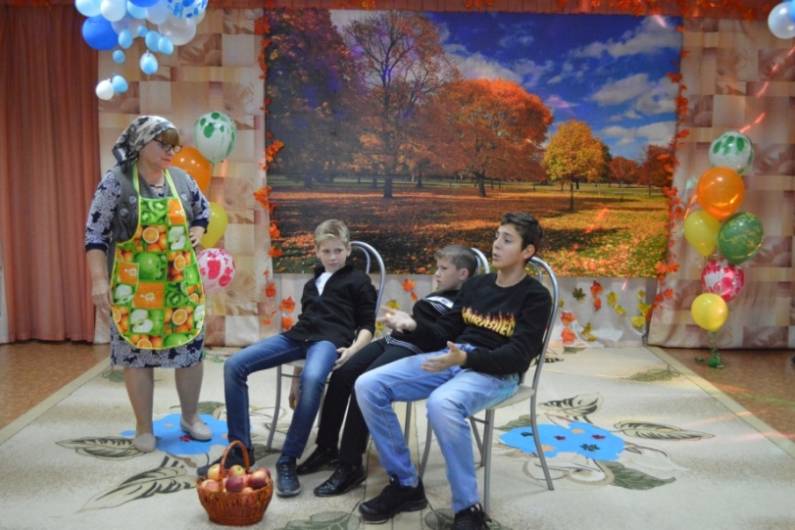
Ах, осень, эта рыжая девица!
Каких же красок только нет в тебе:
По небу голубому мчатся птицы
И сизый дым клубится по трубе…
Осенний лист кружит багрово-красный,
Чернеют пред зимой уже поля,
И лес вдали виднеется прекрасный -
От буйства красок пьяная земля…
И только если сердится, бывало,
Всплакнет немного проливным дождем…
Пока зима природу не сковала
Она шутя играется с ручьем…
Шалунья-осень с яркими глазами,
Заботливо проводит журавлей…
И растворится дымкой над полями,
Когда зима придет на смену ей.
Автор: Рязанцев Александр
Осень: Дети, а вы любите играть? (да) И мы с моими братьями, тоже любим играть! Ну что давайте поиграем?!
Игра «По лесным дорожкам»

Звучит песня «Осень, осень – лес остыл, и листья сбросил»

Сценка «Репка»
Ведущий (из-за кулис):
Раз. И два. И три!
Новую про репку
Сказку посмотри.
Как-то в день весенний
Дед наш не забыл
И на огороде Репку посадил.
Наступила осень.
Урожай снимать
Всех своих домашних
Стал дедуля звать.
Дед (бабке):
Жёнушка родная, выйди, помоги.
Уродилась репка, будто что внутри.
Бабка:
Ты чего, дедуля, с дуба, что ль упал?
Мне ж в земле копаться маникюр мешал!
Я сейчас к тому же, на массаж спешу.
Внучка – в интернете. Я же ухожу!
Ведущий: Дедушка отважно Внученьку зовёт. А в ответ он слышит…
Внучка:
Номер не пройдёт! Мне ещё уроки делать два часа.
Наступила грусти в жизни полоса!
Дед:
Что ж, придётся Жучку вместо вас позвать.
Жучка:
А зачем мне репка? Мне пора гулять!
Дед:
Ну, осталось Мурку только попросить.
Мурка:
А мне спать охота, как ты мог забыть?
По ночам концерты я люблю давать.
А сейчас мне нужно час-другой лежать!
Ведущий:
И один оставшись, дед наш загрустил.
Даже про мышонка с горя он забыл.
А грызун тот мелкий взял и прибежал.
Мышонок:
Что случилось, дедка? Слышал я, аврал?
Мы с тобой отлично справимся вдвоём.
Песенку «Эй, ухнем!» мы сейчас споём.
(Вытащили репку и обнаружили мешок).
Мышонок:
Ничего себе дела! Это что за ерунда?
Золота, гляди, мешок! Вот ведь чудо-огород!
(за репкой в мешочке угощение всем детям)
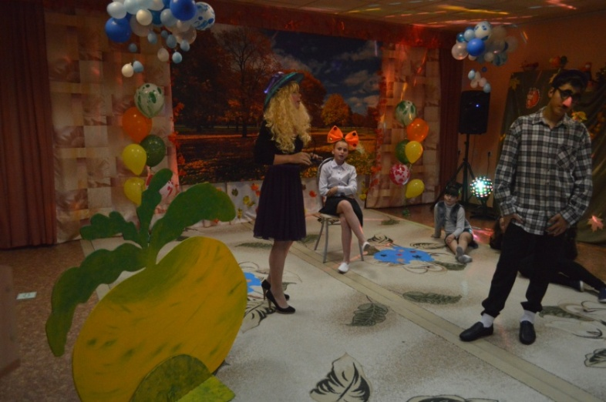
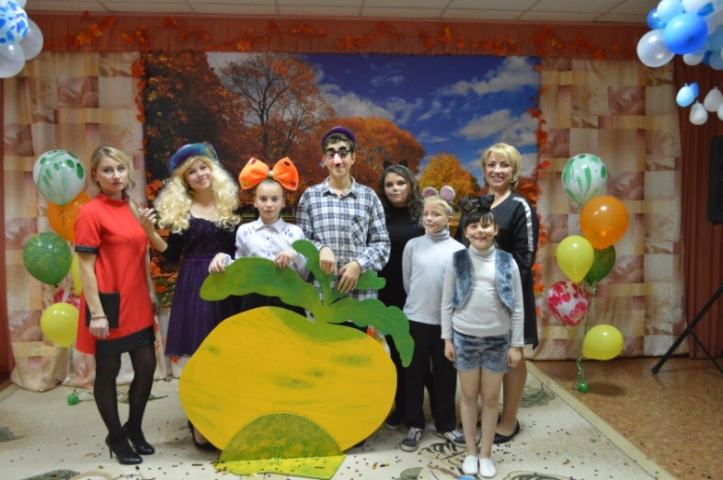
Осень:
Жалко с вами расставаться, но пришла пора прощаться.
Вы подарок мой примите, чаще в гости приходите.
Ведущий:
Красива природа на исходе осени. Ярко красные ягоды красуются на деревьях рябины, но календарь неумолим, гаснут яркие краски осени. Скоро зима.
Звучит песня «Листья желтые» 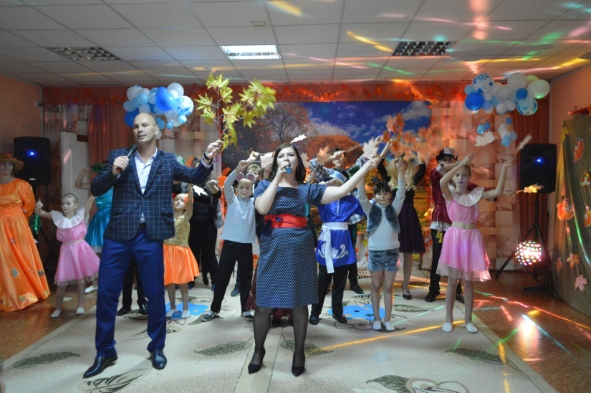
Ведущий (в проигрыше): Вот и подошло к концу наше мероприятие. Спасибо, за внимание! До новых встреч!

